PRESSEMITTEILUNG

Düsseldorf, April 2022

Neunteilige Videoreihe informiert Bodenleger über alle Arbeitsschritte vom Grundieren und Spachteln bis zum Kleben
Kurze und informative Anwendungsvideos / 4 Produkte für den Arbeitsalltag / Über 3.000 Aufrufe in den ersten zwei Monaten

Die fortschreitende Digitalisierung verändert auch den Wissenstransfer in der Baubranche. Die Video-Plattform YouTube etabliert sich neben google als weitere große Suchmaschine. Nach dem Motto „Zeigen statt Beschreiben“ finden User auf YouTube jederzeit Tausende Anwendungs- und Erklärvideos auch zu Themen aus dem Bau und Ausbau.

2011 startete Saint-Gobain Weber einen eigenen Kanal auf YouTube. Seitdem wurden die Inhalte über 1,5 Millionen Mal aufgerufen. Seit kurzem finden Interessierte dort eine neunteilige Videoreihe mit Tipps zu den grundlegenden Tätigkeiten der Bodenverlegung.

„Wie verlege ich Bodenbelag? Grundieren, Spachteln, Kleben in 9 Schritten“
Mit vier Produkten erledigen Bodenleger 90 Prozent ihres Tagesgeschäfts. Das „4 Produkte für Ihren Arbeitsalltag“-Konzept von Saint-Gobain Weber hat Top-Produkte intelligent kombiniert und macht dadurch Bodenlegern das Leben einfacher. Dieser Servicegedanke steht ebenfalls hinter der Videoreihe „Wie verlege ich Bodenbelag? Grundieren, Spachteln, Kleben in 9 Schritten“, in der diese vier Produkte und die Untergrundvorbereitung Schritt für Schritt gezeigt werden.

Jedes Kurzvideo beschäftigt sich mit einem Arbeitsschritt. Von der Untergrundvorbereitung, dem Grundieren übers Spachteln bis hin zum Kleben erklären die Videos innerhalb von maximal 3 Minuten, worauf bei dem jeweiligen Arbeitsschritt zu achten ist. In den ersten zwei Monaten seit dem Start der Reihe wurden die Videos über 3.000 Mal aufgerufen.

„Rundum Sorglos Mini-Sortiment“
Dieses Sortiment umfasst die universelle, schnelltrocknende Haftgrundierung weber.floor 4716, die Premium-Spachtelmasse weber.floor 4031, sowie zwei Klebstoffe. Der faserarmierte Universalklebstoff weber.floor 4890 ist für alle gängigen elastischen und textilen Bodenbelagsarten geeignet. Er ist sehr emissionsarm, für Fußbodenheizung geeignet, lässt sich sehr gut verstreichen und ist bereits nach einer kurzen Ablüftzeit belegbar. Sein Gegenstück unter den Parkettklebstoffen ist der einkomponentige STP Parkettklebstoff weber.floor 4836. Mit dem schubfest aushärtenden Klebstoff lassen sich alle gängigen und insbesondere verformungsfreudige Parkettformate und Holzarten verlegen.

Für die restlichen 10 Prozent der Arbeit im bodenlegenden Handwerk bietet Weber weitere Bodenverlegesysteme für alle Spezialanwendungen von Holzspachtelmasse bis zu ableitfähigen Klebstoffen an.

Zeichen Fließtext (inkl. Leerzeichen): 2.644 Zeichen

Bildmaterial:

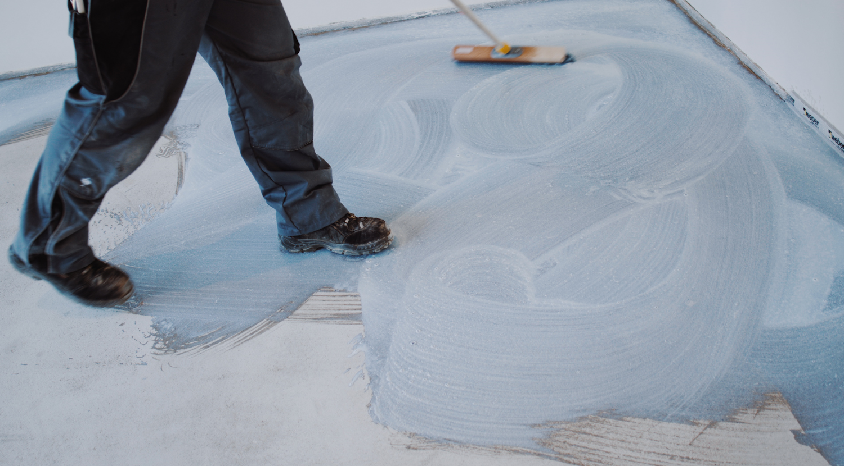
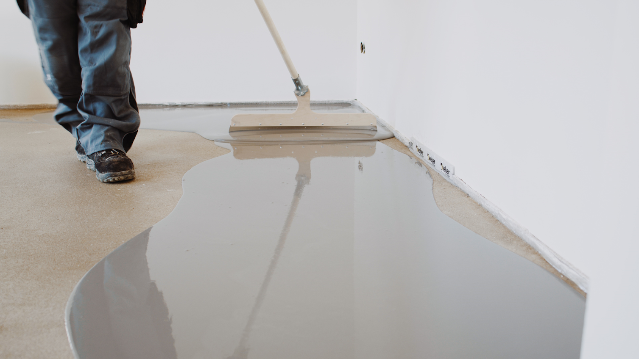

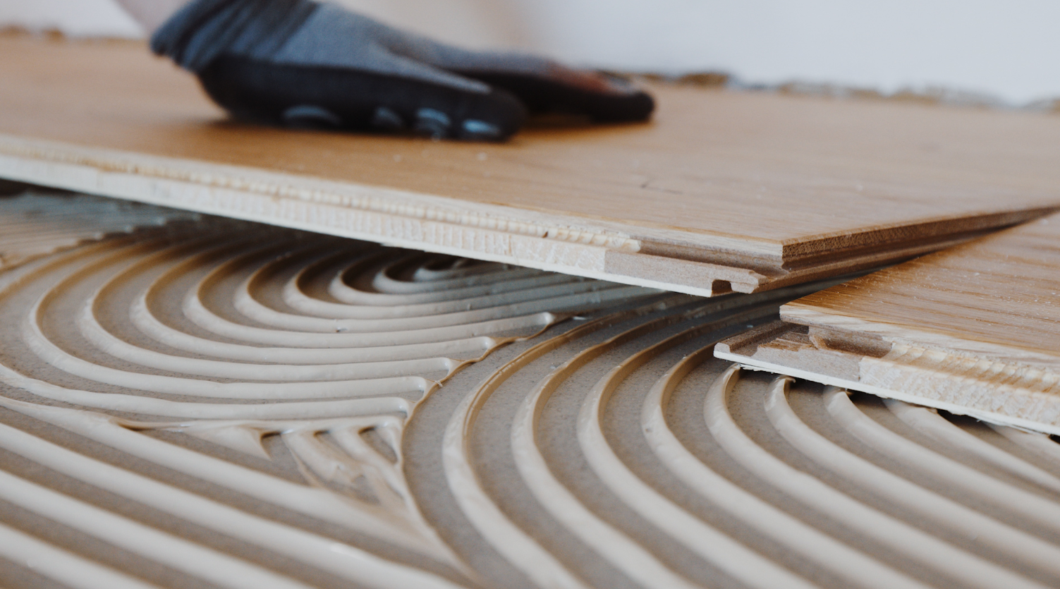

Über Saint-Gobain Weber
Die Saint-Gobain Weber GmbH ist bundesweit einer der führenden Baustoffhersteller und bietet über 800 Premium-Lösungen in den Segmenten Putz- und Fassadensysteme, Fliesen- und Bodensysteme sowie Bautenschutz- und Mörtelsysteme. Die in der Branche einzigartige Bandbreite an Produkten, Systemen und Services macht das Unternehmen zum kompetenten Partner für ganzheitliche Bauplanung und -ausführung. In Deutschland produziert Weber an 14 regionalen Standorten und kann damit schnell auf Kundenbedürfnisse reagieren. Daneben prägt insbesondere eine hohe Innovationskraft das Profil von Saint-Gobain Weber. Der Fokus der vielfach ausgezeichneten Neuentwicklungen liegt auf wohngesunden, umweltschonenden Baustoffen. Weber ist Teil der Saint-Gobain-Gruppe, dem weltweit führenden Anbieter auf den Märkten des Wohnens und Arbeitens.

Kontakt:
Saint-Gobain Weber GmbH
Christian Poprawa
Schanzenstraße 84
40549 Düsseldorf
Tel.: (0211) 91369 280
Fax: (0211) 91369 309
E-Mail: christian.poprawa@sg-weber.de
www.de.weber

